TIÊU CHUẨN VIỆT NAM
TCVN 5819 - 1994
TẤM SÓNG PVC CỨNG
Extraded rigid PVC corrugated sheeting
Lời nói đầu
TCVN 5819 – 1994 do Trung tâm Tiêu chuẩn Đo lường Chất lượng khu vực 3 biên soạn, Tổng cục Tiêu chuẩn Đo lường Chất lượng đề nghị và được Bộ Khoa học, Công nghệ và Môi trường ban hành.

TẤM SÓNG PVC CỨNG
Extraded rigid PVC corrugated sheeting
Tiêu chuẩn này áp dụng cho tấm sóng PVC làm từ polyvinylclorua cứng, không có cốt, sản xuất bằng phương pháp ép đùn, dùng để lợp nhà hoặc để trang trí nội thất.
Tấm sóng PVC (dưới đây gọi tắt là tấm sóng) được sản xuất theo các loại trong, trong mờ hoặc đục, có màu hoặc không màu.
1. Hình dạng và kích thước cơ bản
1.1. Hình dạng mặt cắt ngang, các kích thước cơ bản và sai lệch cho phép của tấm sóng PVC phải phù hợp với hình 1 và bảng 1.
Tấm sóng phải có cạnh song song với chiều dọc của sóng và hai đầu tấm phải được cắt vuông góc.
Bảng 1
mm
Chiều dài |  | Chiều rộng |  |  | Chiều dày |  | Chiều cao sóng |  | Bước sóng
Danh nghĩa | Sai lệch cho phép | Danh nghĩa | Toàn tấm | Sai lệch cho phép | Danh nghĩa | Sai lệch cho phép | Danh nghĩa | Sai lệch cho phép | Danh nghĩa | Sai lệch cho phép
2000 | ± 20 | 670 | 750 | ± 10 | 1,4 | ± 0,1 | 14 | ± 1 | 76 | ± 1
Kích thước tính bằng milimét
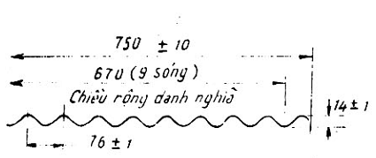
Hình 1
Chú thích: Tấm sóng PVC cứng có thể được sản xuất theo các kích thước khác theo yêu cầu của người mua.
2. Yêu cầu kỹ thuật
2.1. Ngoại quan
Tấm sóng PVC phải có màu sắc, độ trong hoặc độ đục đồng nhất, không có các khuyết tật như vết xước mẻ, lõm, nổi cục hay sự kết hợp các khuyết tật đó.
2.2. Các chỉ tiêu cơ lý
Các chỉ tiêu cơ lý của tấm sóng PVC phù hợp với bảng 2.
Bảng 2
Tên chỉ tiêu | Giới hạn | Mức | Phương pháp thử
1. Độ bền của dạng sóng, tính bằng sự thay đổi kích thước của bước sóng (%) | max | 2 | Theo điều 3.1
2. Độ bền đối với tải trọng rơi | - | Không bị nứt, vỡ hoặc rách | Điều 3.2
3. Độ bền đối với tải trọng tĩnh, tính bằng độ võng (mm) | max | 74 | Điều 3.3
4. Độ truyền sáng (%)  - Loại trong  - Loại trong mờ hoặc đục | min | 80 | Điều 3.4
5. Độ bền màu đối với ánh sáng ban ngày (cấp) | min | 5 | Điều 3.5
Chú thích: Với các tấm sóng PVC có các kích thước khác, chỉ tiêu 3 có thể thay đổi
3. Phương pháp thử
3.1. Phương pháp xác định độ bền của dạng sóng dưới tác dụng của nhiệt
3.1.1. Dụng cụ
Bể nước điều nhiệt hoặc tủ sấy có tuần hoàn không khí, có thể điều chỉnh được nhiệt độ ở (60 ± 2)⁰C.
3.1.2. Mẫu thử
Cắt 5 mẫu thử hình chữ nhật từ tấm mẫu sao cho mỗi mẫu thử phải có đầy đủ 3 sóng hoàn chỉnh. Chiều của mẫu thử không nhỏ hơn 25mm.
3.1.3. Cách tiến hành
Vạch 2 dấu trên 2 đỉnh sóng của mẫu thử. 2 dấu này phải cách nhau ít nhất là 130 mm; đường nối 2 dấu phải vuông góc với phương của sóng. Đo khoảng cách (Xo) giữa 2 dấu.
Nhúng mẫu thử ngập hoàn toàn trong bể nước điều nhiệt (hoặc để trong tủ sấy), ở nhiệt độ (60 ± 2)⁰C trong 1 giờ. Sắp xếp mẫu thử như thế nào đó để chúng không bị bất cứ lực nào tác động.
Sau 1 giờ, lấy mẫu thử ra rồi đặt trên một mặt phẳng và để nguội trong vòng 10 phút.
Đo lại khoảng cách giữa 2 dấu nói trên (X1)
3.1.4. Cách tính
Độ bền của dạng sóng dưới tác dụng của nhiệt (X), tính bằng % theo công thức sau:
X = $\frac{X1 − \text{Xo}}{\text{Xo}} \text{.} \text{100}$
3.2. Phương pháp xác định độ bền đối với tải trọng rơi
3.2.1. Dụng cụ
- 1 viên bi thép có khối lượng 0,89 kg, đường kính 60 mm hoặc 1 vật nặng 0,89 kg có mặt va đập hình chỏm cấu, bán kính 30 mm;
- 1 ống dẫn hướng dài 457 mm có đường kính trong 63 mm;
- 1 dây dọi;
- 2 ống thép tròn dùng làm đòn kê, có đường kính ngoài (25,0 ± 3,2) mm.
3.2.2. Mẫu thử
Mẫu thử là một tấm sóng PVC hình chữ nhật, có chiều dài không nhỏ hơn 1067 mm và chiều rộng của tấm nguyên.
3.2.3. Cách tiến hành
Để mẫu thử ổn định ở nhiệt độ (27 ± 2)⁰C sau đó đặt mẫu thử trên 2 đòn kê sao cho tâm mẫu thử cách đều 2 đòn và 2 đòn cách nhau 914 mm.
Đặt viên bi (vật nặng) ở vị trí sao cho nó có điểm rơi vào chính giữa tấm và ngay trên đỉnh sóng (dùng dây dọi để kiểm tra hướng rơi của viên bi). Độ cao rơi là 1829 mm (xem hình 2).
Tấm sóng PVC được coi là đạt yêu cầu khi viên bi (vật nặng) rơi mà không làm nứt, vỡ hoặc xé mẫu thử.
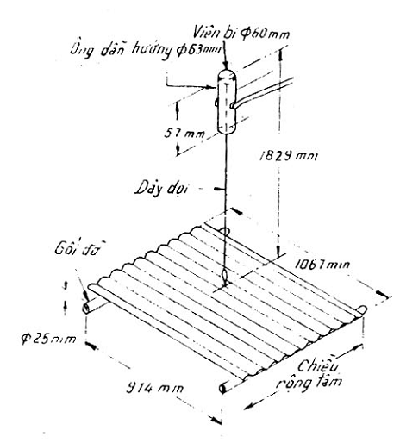
Hình 2
3.3. Phương pháp xác định độ bền đối với tải trọng tĩnh
3.3.1. Dụng cụ
- Hai gối đỡ bằng thép ống, đường kính ngoài (25.0 ± 3.2) mm, được cố định trên khung vững chắc, song song nhau, cách nhau 914 mm và cách mặt đế khoảng 20 cm;
- Các túi cát hoặc túi nước, mỗi túi có khối lượng 5 kg;
3.3.2. Mẫu thử
Mẫu thử là một tấm sóng PVC hình chữ nhật có chiều dài 1067 mm và chiều rộng là chiều rộng của tấm nguyên.
3.3.3. Cách tiến hành
Để mẫu thử ổn định ở nhiệt độ (27 ± 2)⁰C trong 24h rồi đặt mẫu lên 2 gối đỡ. Đo khoảng cách h₀ từ tâm đến mặt đế.
Đặt các túi cát hoặc túi nước lên phần diện tích giữa 2 gối đỡ của mẫu thử sao cho lực phân bố đều và tải tốc độ 5 kg/giây. Tiếp tục đặt các túi cát hoặc nước lên mẫu thử cho đến khi đạt áp lực 715.8 Pa trên phần tích của mẫu thử giữa 2 gối đỡ.
Giữ nguyên tải trọng đó trong 5 phút rồi đo khoảng cách h₁ từ tâm của mẫu thử đến mặt đế.
3.4.4. Tính kết quả
Độ bền đối với tải trọng tĩnh của mẫu thử được tính bằng độ võng (V) của mẫu thử khi có tải trọng, tính bằng milimét, theo công thức:
V = h₀ – h₁
Trong đó:
h₀ – khoảng cách từ tâm mẫu đến mặt đế trước khi chất tải trọng, mm;
h₁ – Khoảng cách từ tâm mẫu đến mặt đế sau khi chất tải trọng, mm.
3.4. Phương pháp xác định độ truyền sáng
Phương pháp A
A.1. Thiết bị
Thiết bị có cấu tạo như hình 3, bao gồm 1 hộp có kích thước bên trong là 1372 x 1372 x 610 mm và mặt trong được sơn trắng mờ. Ở tâm của nắp hộp có 1 lỗ hình vuông cạnh 610 mm và mẫu thử sẽ được đặt lên trên đó. Tại tâm của lỗ vuông, treo 1 tế báo quang điện (đã được hiệu chỉnh cosin và có đường kính 25 mm) ở mức ngang với mặt hộp. Mặt của tế bào quang điện quay xuống và nó được nối với một điện kế galvanometer, ở phía trên nắp hộp, cách nắp 152mm, gắn nguồn sáng khuyếch tán mô phỏng bầu trời đầy mây đen che phủ. Nguồn sáng này gồm 8 đèn ống huỳnh quang dài 1,2 m, công suất 40 W. Phía dưới dàn đèn, để 1 tấm khuyếch tán bằng nhựa acrylic trắng đục, hình vuông, có cạnh 1372 mm để tạo ra “bầu trời” nhân tạo.
Dưới “bầu trời” gắn các gương dài 1372mm, rộng 152 mm quanh chu vi của hộp. Một trong các gương đó được gắn bằng bản lề để có thể cho mẫu ra vào được. Bằng cách này, diện tích của tấm nhựa trắng đục được mở rộng làm cho nó gần giống với bầu trời rộng vô hạn.
A.2. Sự phân bố độ sáng của “bầu trời”
Khi lắp ráp thiết bị, cần đo sự phân bố độ sáng của “bầu trời” bằng cách sử dụng trực tiếp một tế bào quang điện có thị trường 15⁰C. Gắn tế bào quang điện tại tâm của lỗ vuông sao cho nó có khả năng xoay quanh trục ngang và định vị tại bất cứ góc nào từ 0⁰ (nằm ngang) đến 90⁰ trong một mặt phẳng thẳng đứng. Nối tế bào quang điện với điện kế. Ghi lại trị số đọc được trên điện kế mỗi khi tế bào quang điện quay được 10⁰ (từ 0⁰ đến 90⁰) trên mặt phẳng thẳng đứng đi qua tâm gương thành hộp. Lặp lại thao tác trên khi tế bào quang điện quay trên một mặt phẳng nằm ngang.
Kết quả thu được phải giống như đồ thị ở hình 4, chúng được so sánh với số liệu của hãng Moon and Spencer đối với bầu trời thực nghiệm và bầu trời đầy mây tự nhiên và mặt đất. Giá trị thực nghiệm tại bất cứ góc nào hoặc độ cao nào cũng không được nhỏ hơn một nửa hoặc lớn hơn 2 lần so với giá trị tương ứng đối với độ sáng của bầu trời tự nhiên.
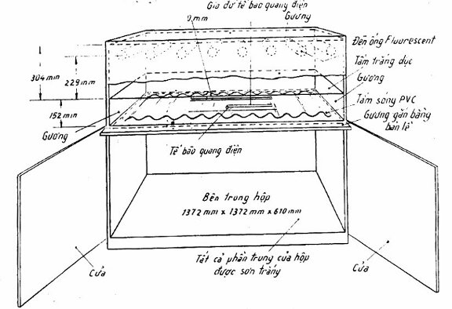
Hình 3
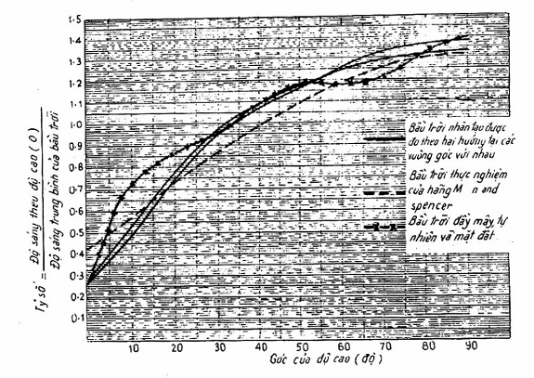
Hình 4: Phân bố độ sáng của bầu trời
A.3. Cách tiến hành
Khi đo, bật dàn đèn huỳnh quang và để ổn định ít nhất là 15 phút. Trong suốt quá trình đo, giữ điện áp của nguồn cung cấp ổn định, nếu cần thiết có thể dùng máy ổn áp.
Đầu tiên, đọc giá trị R₁ trên điện kế khi chưa để mẫu vào vị trí. Sau đó đặt mẫu vào vị trí rồi đọc giá trị R₂. Cuối cùng, lấy mẫu ra rồi đọc giá trị R₃ trên điện kế.
A.4. Tính kết quả
Tổng độ truyền sáng (X) tính bằng % theo công thức sau:
X = $\frac{R2}{1/2 (R1 + R3)} \text{100}$
Phương pháp B
B.1. Thiết bị
Thiết bị có cấu tạo như hình 5, bao gồm 1 hộp có kích thước bên trong là 610 mm x 610mm x 914mm và mặt trong được sơn trắng mờ. Cách mặt trên của hộp 102 mm có đường gờ nổi quanh thành hộp để giữ mẫu, ở tâm của hộp, phía dưới gờ đỡ mẫu 610 mm, lắp một tế bào quang điện loại selen, đường kính 40 mm. Tế bào quang điện này phải có kính lọc chỉ cho ánh sáng có bước sóng ở vùng nhìn thấy được đi qua. Đặt tế bào quang điện quay mặt xuống dưới rồi nối nó với một điện kế galvanometer ở nắp trên của hộp, gắn một dàn đèn dùng làm nguồn sáng. Dàn đèn này gồm 8 đèn ống loại ánh sáng ban ngày nhân tạo fluorescent, công suất 20W. Phía dưới đèn gắn một tấm khuyếch tán bằng nhựa acrylic trắng đục và không gây bất kỳ hiệu ứng quang học nào lên ánh sáng xuyên qua nó.
B.2. Cách đo: Theo điều A.3 của phương pháp A
B.3. Tính kết quả: Theo điều A.4 của phương pháp A.
3.5. Phương pháp xác định độ bền màu đối với ánh sáng ban ngày:
theo điều 2.7 của TCVN 5820-1994.
4. Ghi nhãn và bảo quản
4.1. Ghi nhãn
Trên mỗi tấm sóng PVC cần ghi tên hoặc dấu hiệu của cơ sở sản xuất.
4.2. Bảo quản
Tấm sóng PVC cần được để ở nơi phẳng, sạch và phù hợp với hướng dẫn của người sản xuất. Trên nền không phẳng, cần dùng các đòn kê. Mỗi chồng tấm sóng không được cao quá 1 m.
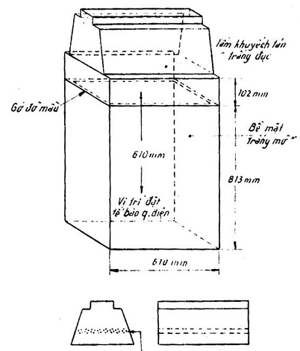
Dàn đèn ống huỳnh quang
Hình chiếu cạnh và hình chiếu đứng của dàn đèn
Hình 5

